1.资格证明文件

1.投标产品的执行标准

2.企业营业执照
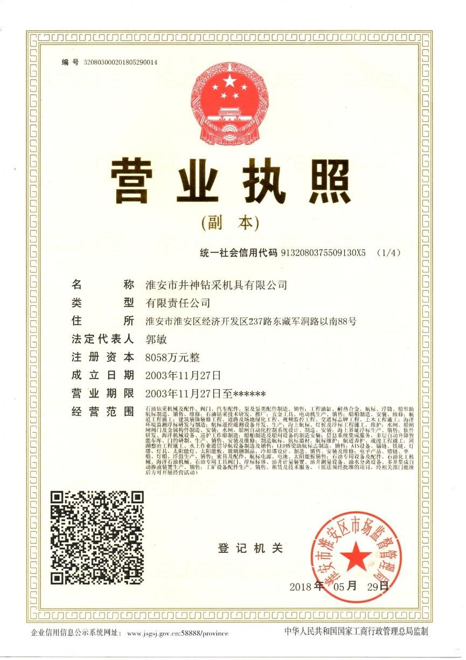
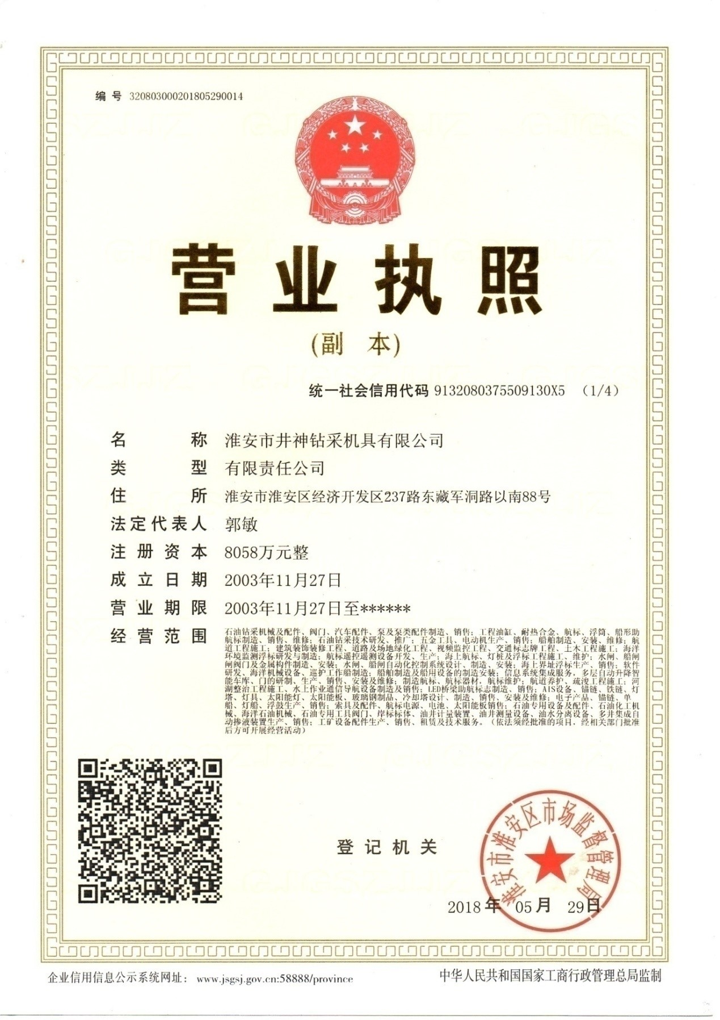

3.招标公告中“投标人的资格要求”中应响应的资料

4.附件1-5评分细则中应响应的资料（按顺序响应）

2.技术投标文件

1.投标产品的执行标准

3.商务投标文件

1.相关专业

2.附件1-5《评分细则》中要求投标人响应的商务资料

1.相关专业

2.销售业绩得分

3.项目提供咨询服务

4.企业资质情况

1.管理体系

2.银行资信

3.资产负债率

5.产品销售业绩

1.近三年产品销售业绩

0.明细表

6.产品质量及售后服务

1.售后服务队伍

2.售后服务制度

3.售后服务体系

4.售后服务组织

5.售后服务承诺

6.质量抽检情况

7.诚信自律

1.失信情况

